Картотека игр
«Утро радостных встреч»
Автор: Т.М. Зимагулова

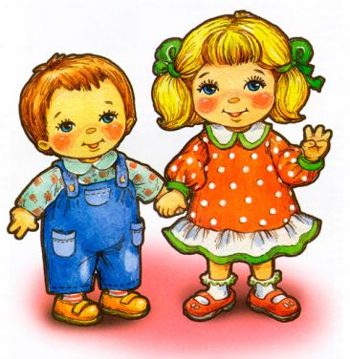

Дружные ребята
В нашей группе яркое
Солнышко сияет!
(Идём по кругу, держась за руки)
Здесь ребята дружные,
Это каждый знает!
(Здороваемся за руку с соседом стоящим справа
и слева, потом обнимаемся)

Улыбка
(Играть можно парами или стоя в круге)
Ты – мой друг, и я – твой друг,
(Ладонь направляется на друга, потом к себе)
Как прекрасен мир вокруг!
(Развели руки в стороны)
Мы друг другу улыбнёмся,
(Улыбаемся друг другу)
Дружно за руки возьмёмся!
(Берёмся за руки)

Поздороваемся!
Давайте, друзья, поздороваемся!
(Идём по кругу, держась за руки)
И скажем друг другу «Привет!»
(Здороваемся за руки)
Пусть яркое светит нам солнышко,
(Идём по кругу, держась за руки)
А мы ему: «Хей! Хей!» в ответ!
(Машем солнышку)

Мой дружочек!
(Играем в парах)
Здравствуй, здравствуй,
Мой дружочек!
(Здороваемся за руку)
Как живёшь ты?
(Ладонь направляется на друга)
Как животик?
(Ладонью гладим себя по животику)
За руки с тобой возьмёмся,
(Берёмся за руки)
И друг другу улыбнёмся!
(Улыбаемся друг другу)

(После можно поменяться парами и ещё раз сыграть)

Найдём дружочка
Поскорее встанем в круг,
(Встаём в круг)
Ты – мой друг, и я – твой друг!
(Ладонь направляется на друга, потом к себе)
Мы ногами топнем,
(Топнем ногами)
Мы в ладоши хлопнем,
(Хлопнем в ладони)
А потом пойдём, пойдём,
Друга за руку возьмём!
(Ходим по группе, ищем дружочка, берёмся за руки)

Свет солнца
Небо, небо голубое,
Солнце, солнце золотое.
(Идём по кругу, держась за руки)
Дай нам, солнышко, ответ,
(Руки вверх)
«Ты нас любишь или нет?»
(Руки к себе)
Дарит солнце света луч,
Освещает всё вокруг!
(Машем поднятыми вверх руками)
Мы берём в ладошки свет,
(Ладони складываем лодочкой)
Улыбаемся в ответ!
(Улыбаемся друг другу)

Ладошка к ладошке
Ладошка к ладошке, в глаза посмотри,
(Взялись за руки, смотрят друг на друга)
Что думает друг твой, узнай и пойми!
(Кружатся в парах)
Печалится он, поддержи, пожалей!
(Гладят друг друга по голове)
Доволен, смеётся – и тебе веселей!
(Кружатся в парах)

Посмотрите на нас!
Игра в кругу

Посмотрите вы на нас!
(Руки в центр круга)
Мы - ребята, суперкласс!
(Руки к себе, большой палец – вверх)
Дружные и смелые,
(Обнялись, руки на плечи соседа)
А ещё – умелые!
Можем многое мы делать,
(Шагаем на месте)
Клеить, резать, шить, плести,
(Движения по тексту)
Хорошо себя вести!
(Обняли себя за плечи)
Посмотрите вы на нас!
(Руки в центр круга)
Мы - ребята, суперкласс!
(Руки к себе, большой палец – вверх)

